TESTE RCII 2025
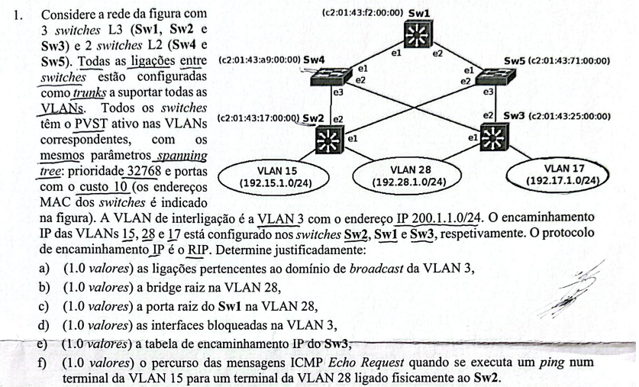
1)
a) primero veremos cual es el root bridge (recordar es aquel con menor bridge id en este caso como la prioridad es la misma a todas se ve por el menos MAC): seria el SW2
ver cómo puede ir, recordar que si el costo es el mismo el desempata por el menor MAC
domain broadcast de la vlan 3, son todos los enlaces por donde el tráfico del dominio puede circular sin problemas, como tienen PVST per vlan spanning tree tenemos que ver cuales son las forwading dado que estas son las únicas disponibles para el domain broadcast, en este caso serian:
SW2 (e2) – SW4 (e3)
SW2 (e1) – SW5 (e2)
SW5 (e1) – SW1 (e2)
SW5 (e3) – SW3 (e2)
b) el bridge raiz de la vlan 28 igual como tiene PVST en todos las vlans es con la menor prioridad, como el enunciado dice que todos tienen la misma entonces desempata la menor ip, logo es SW2
c) root port es aquella que permite el camino con menor costo hacia el bridge raíz (sw2) , logo viendo la prioridad, costo y desempate por ip es la interfaz e2
d) La regla dicta que en un enlace entre dos switches que no lleva hacia la raíz, el switch con el Bridge ID más alto (peor MAC) es el que debe bloquear su puerto.
en la vlan 3 las interfaces bloqueadas serán la sw1 (e1) y el sw4 (e2)
e) C 192.171.0/24 por la vlan 17 , C 200.1.1.0/24 vlan 3 , R 192.151.0/24 por la vlan3 sw2
R 192.28.1.0/24 por la vlan 3 por el sw1
f) seria de la vlan 15 , va a su Gateway en el sw2 , depues por el vlan de interconexión para al sw5 despues hasta la el sw1 , después va a su Gateway y sale en la vlan 28 de ahí va hacia sw5 , después sw2 y al final al termibal de la vlan 28
$$\text{Terminal (VLAN 15)}→\text{Sw2 (Gateway L3)}\underset{→}{\text{VLAN 3}}\text{Sw5}\underset{→}{\text{VLAN 3}}\text{Sw1 (Gateway L3)}\underset{→}{\text{VLAN 28}}\text{Sw5}\underset{→}{\text{VLAN 28}}\text{Sw2}→\text{Terminal Destino (VLAN 28)}$$

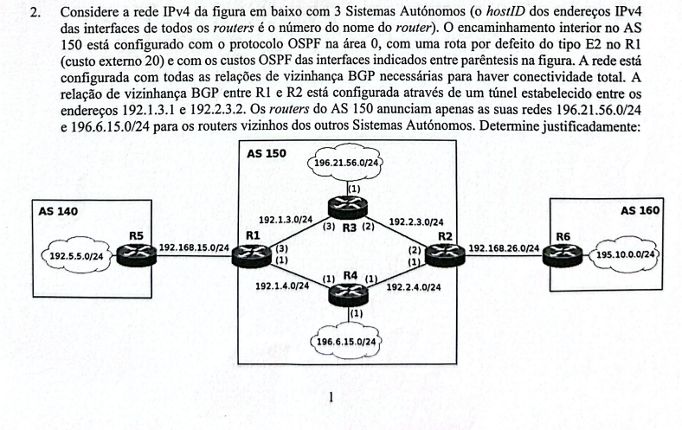
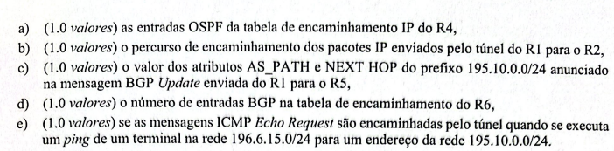

a) O 0.0.0.0/0 [110/20] via 192.1.4.1
O 196.21.56.0/24 [110/4] via 192.2.4.2
O 192.1.3.0/24 [110/3] via 192.2.4.2
O 192.2.3.0/24 [110/3] via 192.2.4.2
b) el camino fisico siguel por el túnel con menor costo ósea r1 > r4 > r2 metrica 2
c) AS path next hop , 195.10.0.0/24 en la bgp de r1 a r5 , el inicio comienza en el as 160 luego el r6 le anuncia esto a r2 , en r2 se anuncia por ibgp dentro del 150 y no cambia su next hop , al final el R1 le manda un update a R5 diciendo : AS PATH 160 150 y NEXT HOP : 192.168.15.1 , la que lo envia
d) por el guion vemos que dentro del as 150 solo se van a anuncias las dos redes , serian en este caso 196.21.56.0/24 y 196.6.15.0/24
e) si ellos pasan por el túnel , dado que como r4 no tiene bgp configurdo tiene que enviarlo al exterior , sabemos que por el guion para salir al exterior el sale por su ruta default de 0.0.0.0 del r1 , después lo encamina por el túnel hacia r2 y después sale , por eso se hace encapsulamiento ip para cruzar a r2
Los distance vextor son aquellos que solo se conocen por la distancia y el vector hacias los destinos basándose en la info qu eles pasan los vecinos un ejemplo es los RIP , estos conocen su métrica por el numero de saltos , es basado en el bellmand ford
Los link state , cada router hace un mapa completo y detallado de la topología de la res y calcula los caminos mas óptimos para llegar al destino , su métrica es basada en las suma de los costos de las interfaces por donde el paquete llega hacia el destino , usan el algoritmo de driskjtra , ejemplo seria el OSPF
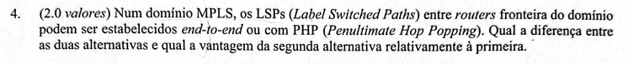
Las end to end mantienen la etiqueta durante todo el proceso de; viaje del paquete , el problema es que el ultimo router trabaja doble , dado que remueve la etiqueta y luego tiene que mandarlo a su dirección ip original
Las PHP para opotimizar el rendimiento el ultimo router avisa al penultimo del camin , entonces este s el que remueve la etiqueta para que así el ultimo router no tenga que trabajar soble y pueda mandar el paquete a su dirección ip que debe llegar de una manera mas fácil
El php ayuda a la optimización en el procesamiento del ultimo router , en lugar de usar doble trabajo luego puede generar mas congestión
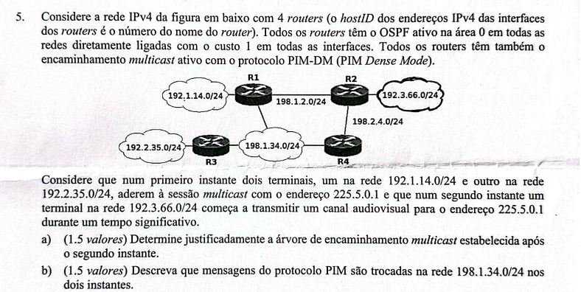
a)Pim dense mode los manda a todos , inundar y podar , y hace el revers path , en la distribución del árbol (s,g) seria
La raíz el router R2 , la rama 1 seria del r2 a r1 a través de la red loca , la rama 2 seria el r2 , r1 , r3 , a través de la 34 , la rama podada la prune es la r2 r4 dado que r4 no tiene recptores exclusivos que dependan de el
b) en el instante 1 no se intercambian los mensajes de control pim dinámicos (solo el pim hello periódicos para la vecindad ) , en el instante 2 se transmiten los paquetes pim de datos inciales , deguidos de un paquete pim prune , enviado por r3 hacia el rputer descartado para evitar trafico duplicado

Un servidor sip register es un elemento que permite registrar los pedidos del mensaje , enviado por los temrinales que lo usan , su función es associar la identidad la lógica del utilizador com su dominio ip físico , la función para las sesiones sip es fundamentas para localizar las utilizaciones m cuando se efectua una llamada de invite , los servidores consultan la base de datos que es hecha por el register para saber cual es el endereco ip al que se debe establecer la ligación de la comunicación

TESTE RECURSO 2025
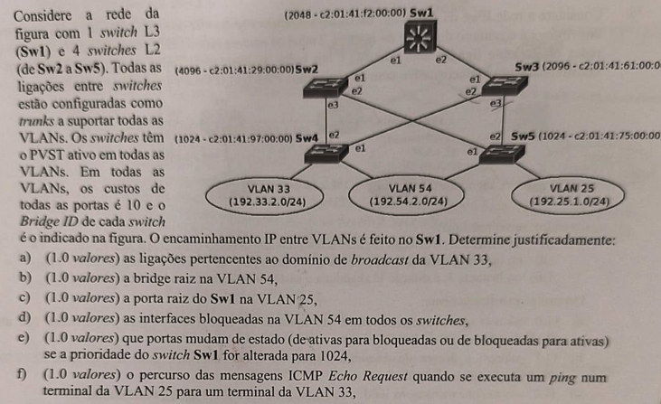
a)los dominios broadcast son aquellos que hacen parte , no las bloauqeadas , ya vimos quien era el bridge raíz en vlan 25 serai
sw5(e2) – sw3(e3) , sw5(e1) – sw2(e2) , sw3(e2) – sw4(e1) , sw3(e1) – sw1(e2)
b) para la vlan 54 la bridge raíz es igual el sw5 por tener la menor prioridad y la menor mac
c) la interfaz e2 es el root port siendo que tiene menor costo y desenpate por el bridge id
d) las interfaces bloqueadas son la sw2 la e1 , y en sw2 la e3 se bloquea el puerto con mayor bridge id
e) ninguna puerta muda de estas , sado que el sw5 sigue sendo el bridge raíz y las relaciones de costo y prioridad de vecinos intermedios no varían la topología de la expresión
f)
$$\text{Terminal (VLAN 25)}→\text{Sw5}\underset{→}{\text{VLAN 25}}\text{Sw3}\underset{→}{\text{VLAN 25}}\text{Sw1 (Gateway L3)}\underset{→}{\text{VLAN 33}}\text{Sw3}\underset{→}{\text{VLAN 33}}\text{Sw4}→\text{Terminal Destino (VLAN 33)}$$

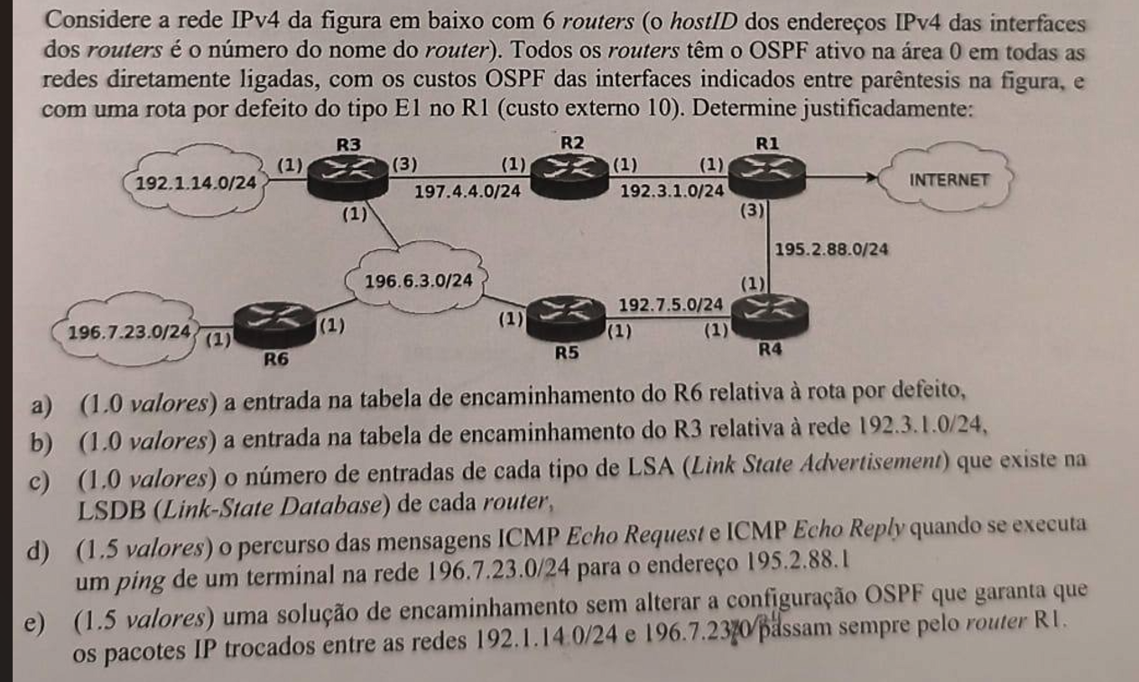

a)0.0.0.0 [110/13] via 196.6.3.5 sumando ls métricas y la via por los costos
b) O 192.3.1.0 via [110/4] 197.4.4.2 como los costos son iguales el ospf verifica el menor salto
c) como todo esta dentro una misma área ospf 0 el numero de estradas sean el mismo para casa tipo de de LSA ( 1 routers , 2 networks, 3 areas diferentes , 4 asbr a otra área , 5 as external lsa )
serian como todos están dentro de un misma área ospf las entradas serán las mismas para todos dentro de su base de datos
lsa tipo 1 : 6
lsa tipo 2 : 5
lsa tipo 3 : 0
lsa ripo 4 : 0
lsa tipo 5 : 0
d) request ida terminal r6 r5 r4 r1 , reply r1 r2 r3 r6 terminal , por como son los costos
e) seria colocar rutas estaticas entre los routers intermedios , para como la distancia administrativa de ellos es menor qu ospf los es necesariocolocar rutas para r3 r2 r6 r5 r4 dependiendo de donde quieran mandarlo asi los paquetes pasaran por ahi

El atributo local preference sirve para definir la preferencia de la salida por un sistema autónomo para alcanzar las redes externas , cuando existen varios caminos disponibles el local preference hace que el router de as escogen el camino con el local preference mas elevado
Push : Consiste em adicionar uma nova etiqueta MPLS ao pacote. É efetuada pelo router de entrada ao receber um pacote IP nativo para introduzi-lo no caminho LSP.
SWAP: Consiste em substituir a etiqueta de entrada por uma nova etiqueta de saída. É a operação padrão realizada pelos routers internos do núcleo ao longo do LSP para encaminhar o pacote para o próximo salto.
POP: Consiste em remover a etiqueta MPLS do pacote. É realizada no final do percurso para que o pacote volte a ser processado como um pacote IP nativo.

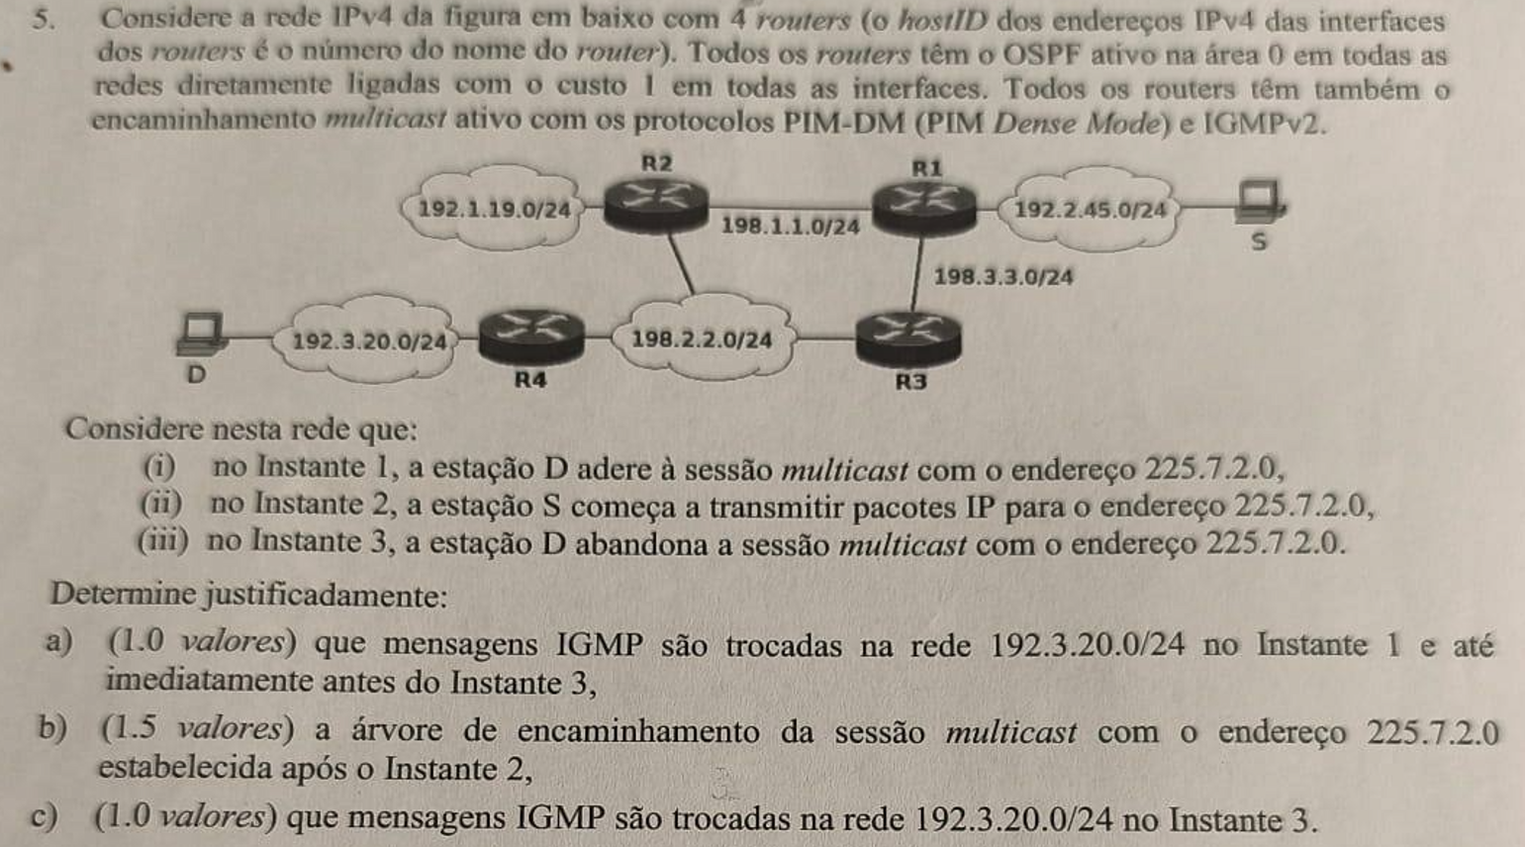
a) No Instante 1: A estação D envia uma mensagem IGMPv2 Membership Report para o endereço 225.7.2.0 para sinalizar a sua adesão ao grupo.
Até imediatamente antes do Instante 3: O router R4 envia periodicamente mensagens IGMP Membership Query (para 224.0.0.1), e a estação D responde a cada consulta enviando uma mensagem IGMPv2 Membership Report para confirmar que continua ativa no grupo.
b) A árvore de encaminhamento multicast (S,G) definitiva estabelece-se seguindo o caminho de menor custo RPF (desempatado pela maior IP do vizinho no segmento comum):
Raíz: Router R1.
Caminho Ativo: fonte s r1 r3 r4 estacion d
Ramos Podados (Pruned): O enlace de R1 para R2 e o enlace de R2 para R4 ficam completamente bloqueados para tráfego multicast devido aos mecanismos de poda (Prune) do PIM-DM.
c) No Instante 3, as mensagens trocadas no segmento local 192.3.20.0/24 são:
A estação D envia uma mensagem IGMPv2 Leave Group (para o endereço 224.0.0.2) indicando que vai abandonar o grupo 225.7.2.0.
O router R4 envia imediatamente uma mensagem IGMP Group-Specific Query para o endereço do grupo (225.7.2.0) para verificar se ainda resta algum outro terminal interessado nessa subrede.
Como nenhuma outra estação responde com um Report dentro do tempo limite, o router R4 cessa o encaminhamento de tráfego multicast para esse segmento.
Plano de Sinalização (Cliente-Servidor): O SIP utiliza uma arquitetura baseada em clientes e servidores apenas para as funções iniciais de controlo. Isto inclui a localização dos utilizadores, autenticação, tradução de identidades para endereços IP e a negociação de parâmetros da sessão.
Plano de Dados / Media (Peer-to-Peer): Uma vez estabelecida e aceite a sessão (através do intercâmbio de mensagens SIP), os servidores intermediários saem do caminho do fluxo multimédia. O tráfego de voz e vídeo em tempo real (geralmente transportado via protocolo RTP) é trocado diretamente entre os terminais dos utilizadores (os peers), de forma descentralizada e ponto-a-ponto.

